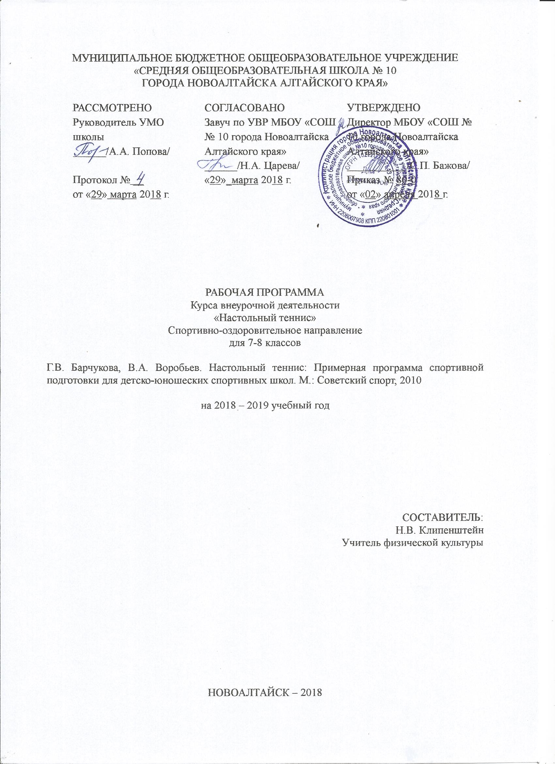1. Цели и задачи реализации курса внеурочной деятельности
Цель программы - изучение спортивной игры настольный теннис.
Основными задачами программы являются:
Укрепление здоровья;
Содействие правильному физическому развитию;
Приобретение необходимых теоретических знаний;
Овладение основными приемами техники и тактики;
Воспитание воли, смелости, настойчивости, дисциплинированности, коллективизма, чувства дружбы.
Привитие учащимся организаторских навыков;
Повышение специальной, физической, тактической подготовки учащихся по настольному теннису;

2. Количество часов

Класс | Количество учебных часов в год | Количество учебных часов в неделю | Контрольных работ | Резервных часов
7-8 | 35 | 1 | - | 1

3. Результаты освоения курса внеурочной деятельности
Личностные результаты отражаются в индивидуальных качественных свойствах обучающихся, которые приобретаются в процессе освоения учебного предмета. Эти качественные свойства проявляются, прежде всего, в положительном отношении обучающихся к занятиям двигательной (физкультурной) деятельностью, накоплении необходимых знаний, а также в умении использовать занятия настольным теннисом для удовлетворения индивидуальных интересов и потребностей, достижения личностно-значимых результатов в физическом совершенстве. При занятиях настольным теннисом стимулируется работа сердечно-сосудистой системы, развивается выносливость, скоростно-силовые и скоростные способности, укрепляются крупные мышц рук, плеч, ног. Настольный теннис развивает такие жизненно важные качества как реакция на движущийся объект, реакция антиципации (предугадывания), быстрота мышления и принятия решений в неожиданно меняющихся игровых условиях, концентрация внимания и распределение внимания, что существенно сказывается на умственной деятельности и процессе обучения. Происходит общее укрепление и оздоровление организма. Дети учатся понимать собственное тело, управлять им, что помогает избежать травмоопасных ситуаций на переменах и при всех видах физической активности. Соревновательный элемент в настольном теннисе способствует развитию личности ребенка, в частности качеств лидера, воспитывает целеустремленность и бойцовские качества. Настольный теннис позволяет выразить себя как индивидуально, так и как игрока команды. Способствует развитию уверенности в себе, умению ставить и решать двигательные задачи. Через усвоение теннисного этикета служит прекрасным средством коммуникативного общения, развивает навыки сотрудничества и взаимопонимания.
Метапредметные результаты характеризуют уровень сформированности качественных универсальных способностей обучающихся, проявляющихся в активном применении знаний и умений в познавательной и предметно-практической деятельности. Приобретенные на базе освоения содержания предмета «Физическая культура», в единстве с освоением программного материала других образовательных дисциплин, универсальные способности потребуются как в рамках образовательного процесса - умение учиться, так и в реальной повседневной жизни обучающихся.
Предметные результаты характеризуют опыт обучающихся в творческой двигательной деятельности, которые приобретаются и закрепляются в процессе освоения учебного предмета. Приобретаемый опыт проявляется в освоении двигательных умений и навыков, умениях их применять при решении практических задач, связанных с организацией и проведением самостоятельных занятий по настольному теннису.
1. В области физической культуры:
- владение широким арсеналом двигательных действий и физических упражнений на базеовладения упражнений с мячом и ракеткой, активное использование настольного тенниса в самостоятельно организуемой спортивно-оздоровительной и физкультурно-оздоровительной деятельности;
- владение способами наблюдения за показателями индивидуального здоровья, физического развития, использование этих показателей в организации и проведении самостоятельных форм занятий по настольному теннису.
- В области познавательной культуры:
- владение знаниями об особенностях индивидуального здоровья и о функциональных возможностях организма, способах профилактики заболеваний средствами физической культуры, в частности настольного тенниса;
- В области нравственной культуры:
- способность управлять своими эмоциями, проявлять культуру общения и взаимодействия в процессе занятий физической культурой, игровой и соревновательной деятельности в настольном теннисе;
- владение умением предупреждать конфликтные ситуации во время совместных занятий физической культурой и спортом, разрешать спорные проблемы на основе уважительного и доброжелательного отношения к окружающим, самообладанием при проигрыше и выигрыше.
- В области трудовой культуры:
- умение содержать в порядке спортивный инвентарь и оборудование, спортивную одежду, осуществлять их подготовку к занятиям и спортивным соревнованиям.
- В области эстетической культуры:
- умение длительно сохранять правильную осанку при разнообразных формах движения и передвижений;
- умение передвигаться и выполнять сложно координационные движения красиво легко и непринужденно.
- В области коммуникативной культуры:
- владение умением оценивать ситуацию и оперативно принимать решения, находить адекватные способы поведения и взаимодействия с партнерами во время учебной и игровой деятельности.
- В области физической культуры:
- владение навыками выполнения жизненно важных двигательных умений (ходьба, бег, прыжки, и др.) различными способами, в различных изменяющихся внешних условиях;
- владение навыками выполнения разнообразных физических упражнений, технических действий в настольном теннисе, а также применения их в игровой и соревновательной деятельности;
- умение максимально проявлять физические способности при выполнении тестовых заданий по настольному теннису.

4. Содержание курса внеурочной деятельности
Материал программы дается в трех разделах:
- основы знаний;
- общая и специальная физическая подготовка
- техника и тактика игры;
ОСНОВЫ ЗНАНИЙ
1.Соблюдение техники безопасности на занятиях настольного тенниса.
2. Краткий обзор состояния и развития настольного тенниса в России.
3. Влияние физических упражнений на строение и функции организма человека.
4. Гигиена, закаливание, режим и питание спортсменов.
5. Правила соревнований по настольному теннису.
ОБЩАЯ ФИЗИЧЕСКАЯ ПОДГОТОВКА
Является основой развития физических качеств, способностей, двигательных навыков игроков на различных этапах их подготовки.
Поэтому большое внимание на занятиях настольного тенниса будет уделяться развитию двигательных качеств игроков и совершенствованию: силы, быстроты, выносливости, ловкости и координации движений.
СПЕЦИАЛЬНАЯ ФИЗИЧЕСКАЯ ПОДГОТОВКА
Занимает очень важное место в тренировке теннисистов, поэтому будет уделяться большое внимание упражнениям, которые способствуют формированию общей культуры движений, подготавливают организм к физической деятельности, развивают определенные двигательные качества.
ТЕХНИКА И ТАКТИКА ИГРЫ
В этом разделе представлен материал, способствующий обучению техническим и тактическим приемам игры. В конце обучения по программе учащиеся должны знать правила игры и принимать участие в различных соревнованиях.

5. Тематическое планирование
№ занятия | № п/п | Тема занятия | Всего часов | Формы организации  деятельности
1.1 | 1 | Введение в мир настольного тенниса. Техника безопасности при проведении занятий по настольному теннису. Стойка игрока. | 1 | Беседа, просмотр видеоматериала.
1.2 | 2 | Краткий обзор развития настольного тенниса в России. Передвижение шагами, выпадами, прыжками. Способы держания ракетки. | 1 | Беседа, просмотр видеоматериала. Разучивание, фронтальная, групповая и индивидуальная тренировка.
1.3 | 3 | Оборудование и инвентарь. Исходное положение при подаче стойки теннисиста, основные положения при подготовке и выполнении основных приемов игры. Способы держания | 1
1.4 | 4 | Гигиена и врачебный контроль. Перемещения близко у стола и в средней зоне. Правильная хватка ракетки и способы игры. | 1 | Беседа, просмотр видеоматериала. Разучивание, фронтальная, групповая и индивидуальная тренировка.
1.5 | 5 | Правила игры в настольный теннис. Перемещения игрока при сочетании ударов справа и слева. Правильная хватка ракетки и способы игры. | 1 | Беседа, просмотр видеоматериала. Разучивание, фронтальная, групповая и индивидуальная тренировка.
1.6 | 6 | Удары по мячу | 1 | Разучивание, фронтальная, групповая и индивидуальная тренировка.
1.7 | 7 | Удары по мячу | 1
1.8 | 8 | Удары по мячу | 1
1.9 | 9 | Удары по мячу | 1
1.10 | 10 | Удары по мячу | 1
1.11 | 11 | Подачи. | 1
1.12 | 12 | Подачи. | 1
1.13 | 13 | Подачи. | 1
1.14 | 14 | Подачи. | 1
1.15 | 15 | Подачи. | 1
1.16 | 16 | Удар без вращения мяча (толчок) справа, слева. | 1
1.17 | 17 | Удар без вращения мяча (толчок) слева, слева. | 1
1.18 | 18 | Удар без вращения мяча (толчок) слева, слева. | 1
1.19 | 19 | Удар без вращения мяча (толчок) справа, слева. | 1
1.20 | 20 | Удар « накат» справа и слева на столе. | 1
1.21 | 21 | Удар « накат» справа и слева на столе. | 1 | Разучивание, фронтальная, групповая и индивидуальная тренировка.
1.22 | 22 | Удар « накат» справа и слева на столе. | 1
1.23 | 23 | Удар « накат» справа и слева на столе. | 1
1.24 | 24 | Выбор позиции. | 1
1.25 | 25 | Выбор позиции. | 1
1.26 | 26 | Игра в «крутиловку» вправо и влево. | 1
1.27 | 27 | Игра в «крутиловку» вправо и влево. | 1
1.28 | 28 | Свободная игра на столе. | 1
1.29 | 29 | Свободная игра на столе. | 1
1.30 | 30 | Игра на счет из одной, трех партий. | 1
1.31 | 31 | Игра на счет из одной, трех партий. | 1
1.32 | 32 | Тактика игры с разными противниками. | 1
1.33 | 33 | Тактика игры с разными противниками. | 1
1.34 | 34 | Основные тактические варианты игры. | 1
1.35 | 35 | Основные тактические варианты игры. | 1
Итого: |  |  | 35

6. Список литературы
- Г.В. Барчукова, В.А. Воробьев. Настольный теннис: Примерная программа спортивной подготовки для детско-юношеских спортивных школ. М.: Советский спорт, 2010
- А.Н. Амелин. Современный настольный теннис. М.: ФиС, 2004
- Ю.П. Байгулов. Основы настольного тенниса. М.:М.: ФиС, 2004
- Г.С. Захаров. Настольный теннис: Теоретические основы. Ярославль, Верхневолжское книжное издательство, 2005
- О. Н. Шестеренкин. Методика технической подготовки игроков в настольный теннис. Диссертация, РГАФК, М.:160с., 2000
- О.В. Матыцин, Настольный теннис. Неизвестное об известном, М.:РГАФК, 2006
- С.Д. Шпрах. У меня секретов нет. М.: Советский спорт, 2002
